附件二-1 (至少三項活動，一為配合全民國防教育日，一為防空演習，另一為平時宣導)
彰化縣二水國民小學113年全民國防教育宣導教育活動資料紀錄表
主題 | 全民國防教育日(9月3日)宣導活動
日期 | 113.9.6
主講人 | 楊佩蓉
對象 | 全校師生 | 人數 | 250人
宣 導（活動）綱 要 | 1.全民國防教育有獎徵答網站  2.假訊息識別平台
成 果 照 片 | 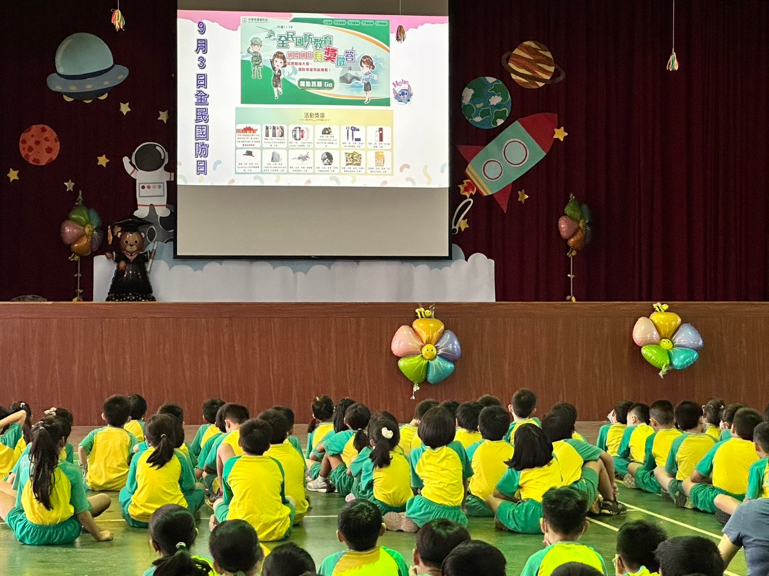  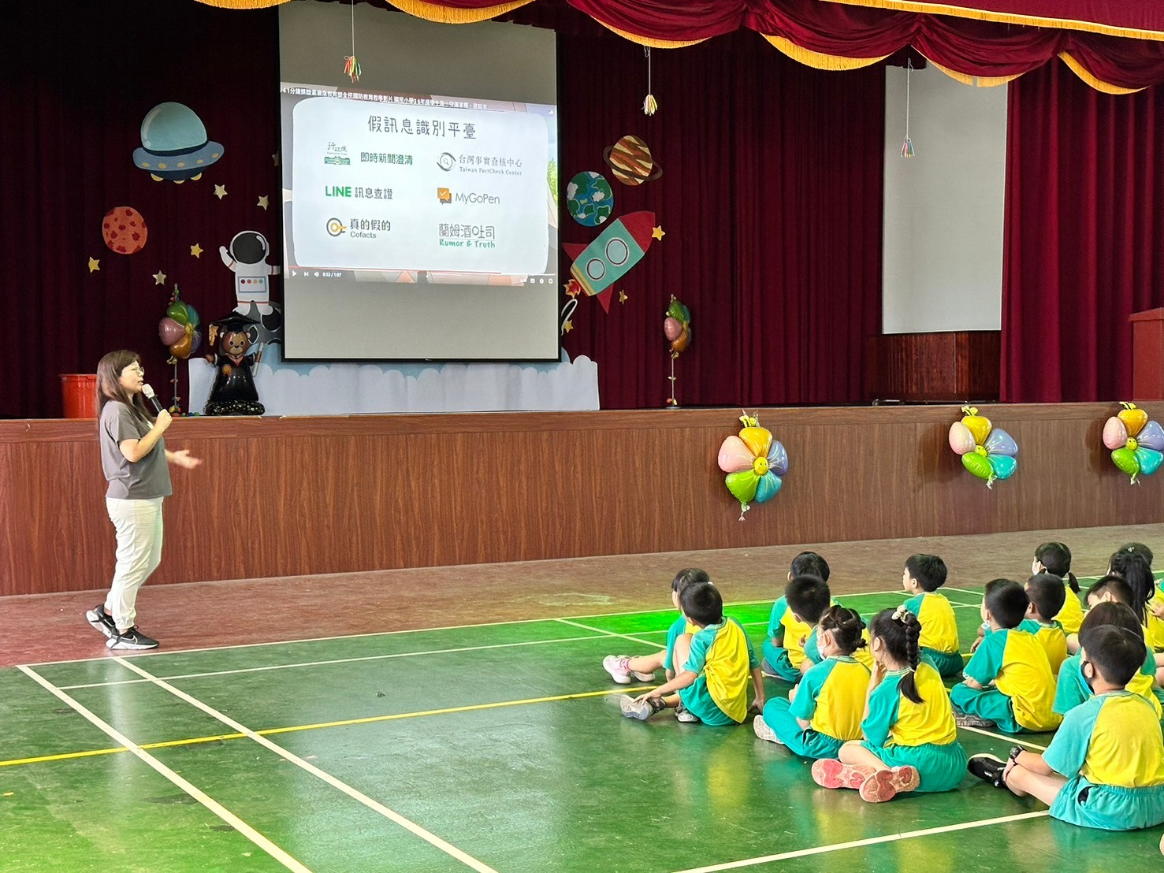

承辦人：訓育組長 單位主管：學務主任 校長：陳靜德
張渼惠 楊佩蓉
附件二-2 (至少三項活動，一為配合全民國防教育日，一為防空演習，另一為平時宣導)
彰化縣二水國民小學113年全民國防教育宣導教育活動資料紀錄表
主題 | 防空演習成果
日期 | 113.9.20
主持人 | 陳明燦
對象 | 全校教職員工生 | 人數 | 260人
宣 導（活動）綱 要 | 配合921防震演練
成 果 照 片 | 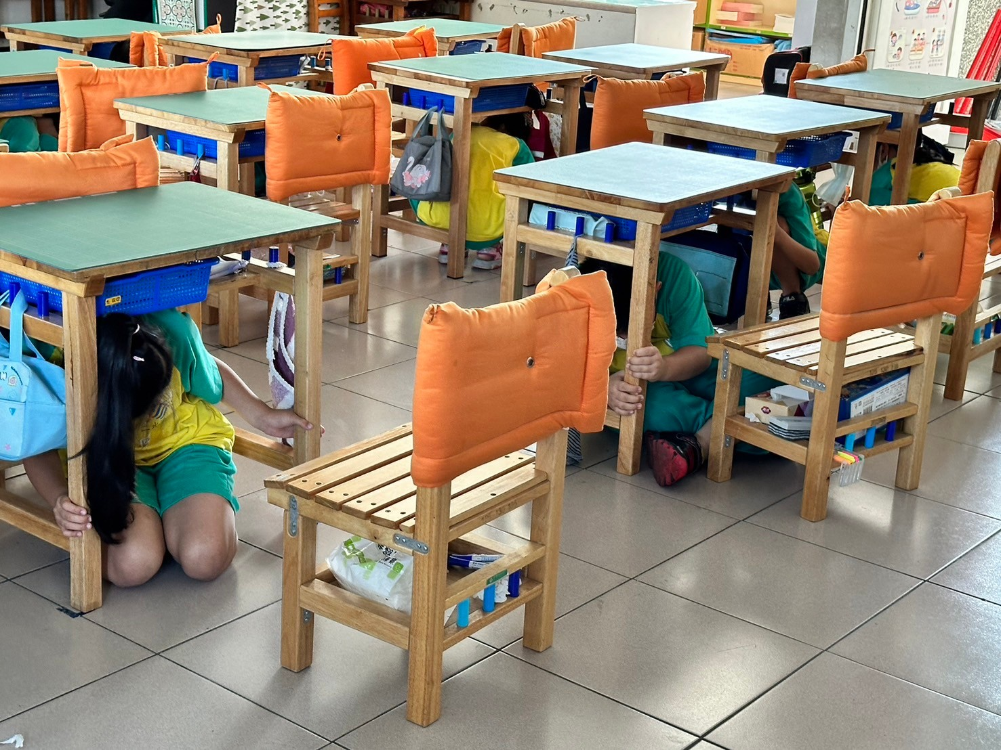  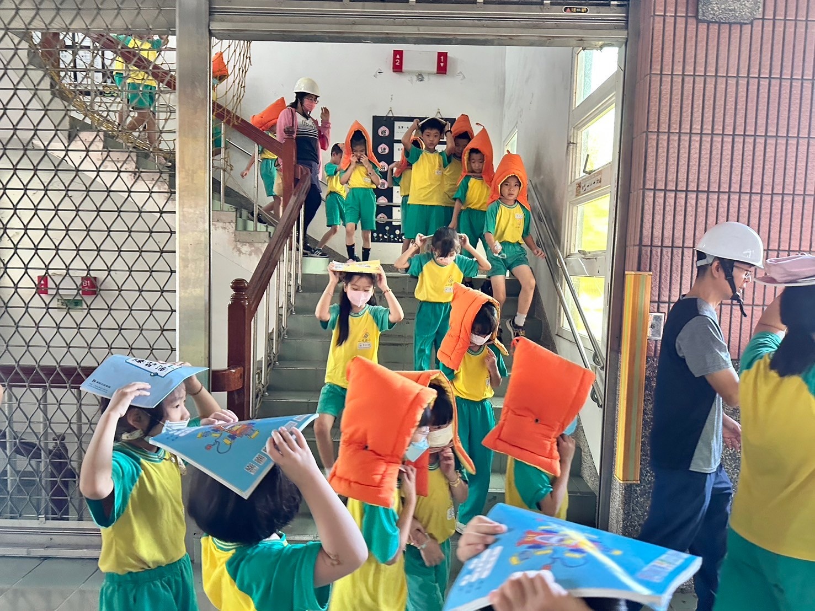
承辦人：訓育組長 單位主管：學務主任 校長：陳靜德
張渼惠 楊佩蓉
附件二-3 (至少三項活動，一為配合全民國防教育日，一為防空演習，另一為平時宣導)
彰化縣二水國民小學113年全民國防教育宣導教育活動資料紀錄表
主題 | 全民國防教育網際網路有獎徵答網站
日期 | 113.9.10
主講人 | 訓育組長公告
對象 | 全校家長&學生 | 人數 | 500
宣 導（活動）綱 要 | 1.介紹全民國防教育網際網路有獎徵答辦法。  2.中華民國國防部相關網站。
成 果 照 片 | 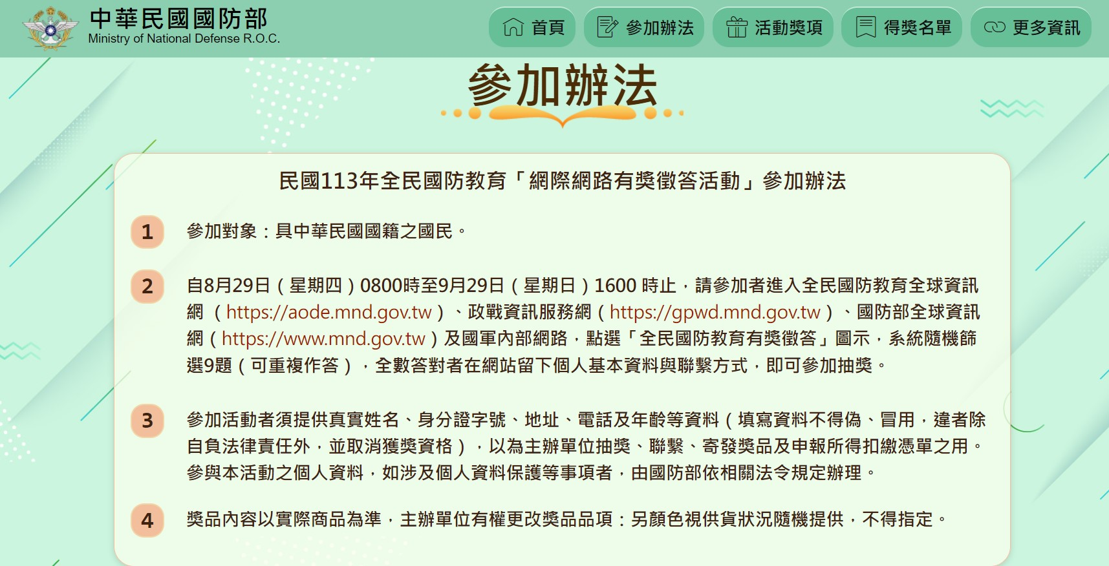  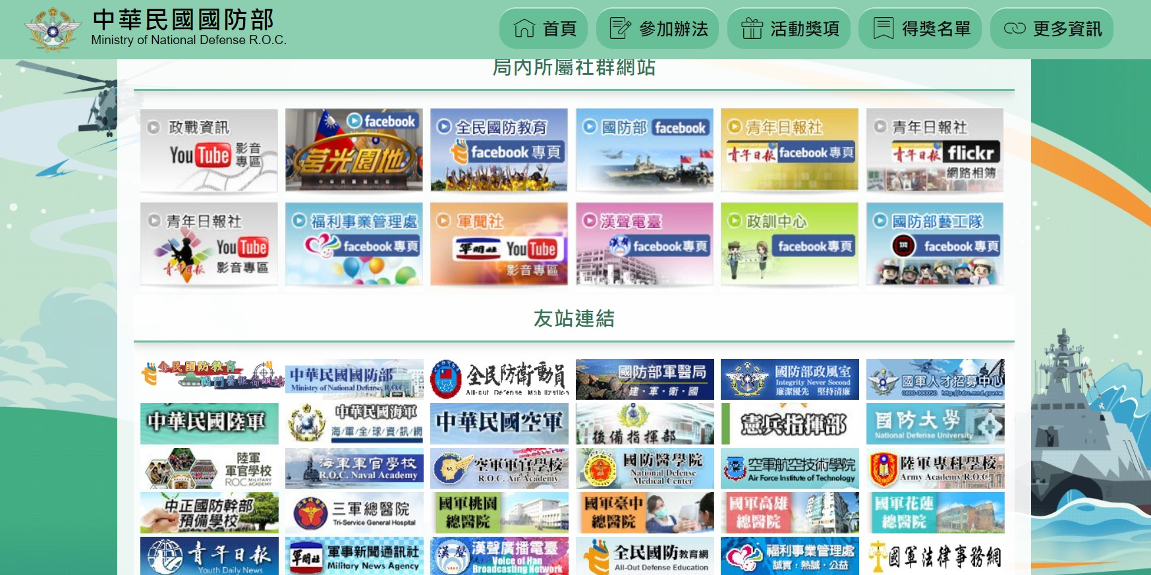
承辦人：訓育組長 單位主管：學務主任 校長：陳靜德
張渼惠 楊佩蓉

